令和４年度 受講生募集要項
農業者育成支援研修
５月２０日（金）開講 ＜約８か月間の研修＞ 定員１５名
○ 新たに農業を始めようとする人が対象です。
○ 就農に必要な基礎的な経営や技術に関する知識と技術及び技能を修得します。

募 集 期 間 | 面 接 日 時 | 研 修 期 間
4月18日(月)  ～ 5月10日(火) | 5月13日(金)  午後1時30分から | 令和4年5月20日(金)  ～ 令和5年1月20日(金)

１ 受講資格
(1) 新規就農を希望し、就農意欲の高い方
(2) 心身ともに健康である方
(3) 普通自動車免許（オートマチック限定可）を所持の方

２ 定員
15名

３ 研修期間
令和4年5月20日（金）から令和5年1月20日（金）まで

４ 研修場所・内容
(1) 研修場所
愛知県立農業大学校（岡崎市美合町字並松1-2）

(2) 内容
ア 講義
15回程度（原則、研修日の午後１時から午後４時10分まで)

〔講義の内容〕
野菜づくりの基礎（春夏作１・２）・（秋冬作１・２）、植物生理、土壌と土づくり、
肥料と施肥計画、野菜の病害と防除、野菜の害虫と防除、雑草防除、農業機械と農作業
安全、農業気象の見方、作付計画の実際、農業経営の基礎、農福連携など

イ 実習
・共同実習 約100日（原則、月・水・金曜日の午前８時50分から正午まで）
（５～９月は火曜日も実施予定）
・個別実習 約100日（原則、月・水・金曜日の午後１時00分から午後４時00分まで）
（５～９月は火曜日も実施予定）
・農家実習 ２日程度

〔実習の内容〕
露地栽培する夏野菜（ナス、キュウリ、ピーマン、スイカ等）及び秋冬野菜（キャベツ、ブロッコリー、ハクサイ、ダイコン、ニンジン等）の栽培並びに農業機械等の取り扱い。農家での栽培実習。

ウ 新規就農事例調査 ３回

５ 募集期間
4月18日（月）から年5月10日（火）（必着）まで

６ 応募方法
別紙の専用の申込書を郵送又はファクシミリで下記へ送付してください。
（ 5月10日(火)必着 ）
＝ 応募先 ＝
愛知県立農業大学校 企画研修部
所在地：岡崎市美合町字並松１－２（郵便番号４４４－０８０２）
電話：０５６４－５１－１０３４（直通）
ファックス ：０５６４－５１－４８３１

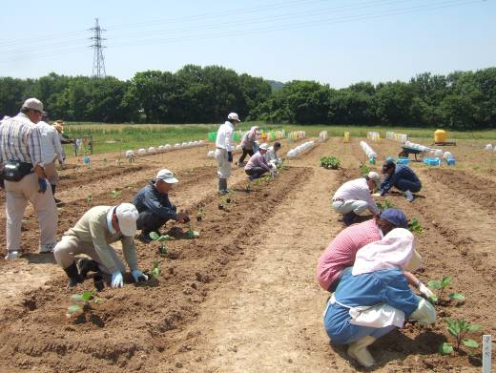
７ 面接日時・場所
面接の案内は送付しません。応募された方は、必ず出席してください。
(1) 日時
5月13日（金）午後１時30分から
（都合の悪い方は御連絡ください。）
(2) 場所
愛知県立農業大学校
中央教育棟 第１研修室
定刻までに、１階ロビーで受付を済ませてください。

８ 受講者の決定
受講申込書及び面接により決定の上、受講の可否を応募者全員に連絡します。

９ その他
(1) 実習に必要な教材費等（ 10,000円程度）は、研修生の負担となります。
(2) 実習時の傷害に対する補償制度はありません。必ず各自で傷害保険・傷害共済等に加入してください。
(3) 通校には、自家用車の使用が可能ですが、通校届が必要です。
(4) 実習は、班別で行う共同実習と、個人で栽培管理する個別実習があります。

10 問い合わせ先
愛知県立農業大学校 企画研修部
所在地：岡崎市美合町字並松１－２（郵便番号 ４４４－０８０２）
電 話：０５６４－５１－１０３４（直通）

